PROGRAMA ANUAL DE TRABAJO DE LA COMISION EDILICIA DE PATRIMONIO MUNICIPAL DEL AYUNTAMIENTO DE EL SALTO, JALISCO.
2020

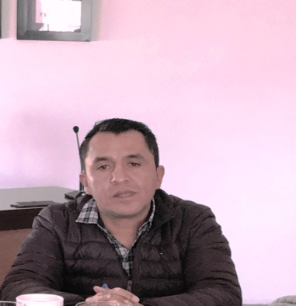

REGIDORES INTEGRANTES DE LA COMISION EDILICIA:
LIC. ADRIAN ALEJANDRO FLORES VELEZ.
REGIDOR PRESIDENTE.

VOCALES:
HECTOR ACOSTA NEGRETE.
CLAUDIA BEATRIZ HERRERA GUZMAN.
GABRIELA GUADALUPE TORRES OLIDE.
MINERVA FRANCO SALAZAR.

JUSTIFICACION:
- CON FUNDAMENTO EN EL ART. 15 FRACCION VII DE LA LEY DE TRANSPARENCIA Y ACCESO A LA INFORMACION FUNDAMENTAL RESPECTO A LOS AYUNTAMIENTOS Y LOS PROGRAMAS DE TRABAJO DE LAS COMISIONES EDILICIAS.

MARCO NORMATIVO:
- CONSTITUCION POLITICA DE LOS ESTADOS UNIDOS MEXICANOS.
- CONSTITUCION POLITICA DEL ESTADO LIBRE Y SOBERANO DE JALISCO.
- LEY DE GOBIERNO Y ADMINISTRACION PÚBLICA DEL ESTADO DE JALISCO Y SUS MUNICIPIOS.
- LEY DE TRANSPARENCIA Y PROTECCION DE DATOS DEL ESTADO DE JALISCO Y SUS MUNICIPIOS.
- REGLAMENTO GENERAL DE EL SALTO, JALISCO.

FACULTADES:
- RECIBIR, ESTUDIAR, ANALIZAR, DISCUTIR Y DICTAMINAR LOS ASUNTOS TURNADOS POR EL AYUNTAMIENTO.
- PRESENTAR AL AYUNTAMIENTO LOS DICTAMENES E INFORMES DE RESULTADOS DE SUS TRABAJOS E INVESTIGACIONES Y DEMAS DOCUMENTOS RELATIVOS A LOS ASUNTOS QUE SON TURNADOS.

PROGRAMA:
- PROMOVER LA ACTUALIZACIÓN DE LOS INVENTARIOS PATRIMONIALES MUNICIPALES CUIDANDO EL BUEN USO Y MANTENIMIENTO DE LOS BIENES.
- PROMOVER Y SUGERIR POLÍTICAS QUE INCREMENTEN EL PATRIMONIO MUNICIPAL.

- DICTAMINAR SOBRE LAS BAJAS DE BIENES DEL PATRIMONIO MUNICIPAL, QUE SEAN PROPUESTAS AL AYUNTAMIENTO.
- PROPONER, INTERVENIR Y DICTAMINAR CONJUNTAMENTE CON LA COMISIÓN DE HACIENDA, LO CORRESPONDIENTE EN RELACIÓN A LOS ACTOS, HECHOS JURÍDICOS O CONTRATACIONES QUE INVOLUCREN BIENES QUE INTEGRAN EL PATRIMONIO MUNICIPAL.
- PROCURAR Y VIGILAR QUE LA DEPENDENCIA ADMINISTRATIVA CORRESPONDIENTE PROCEDA A LA CREACIÓN DE UN INVENTARIO PREVIO DE BIENES INMUEBLES Y MUEBLES MUNICIPALES.
- TODOS Y CADA UNO DE ESTOS PUNTOS ESTÁN CONTEMPLADOS A LAS NECESIDADES ACTUALES DEL MUNICIPIO DE LOS CUALES SE PUEDEN HACER LOS CAMBIOS PERTINENTES SI ASÍ LO REQUIERE LA COMISIÓN.

________________________________
ATENTAMENTE:

LIC. ADRIAN ALEJANDRO FLORES VELEZ.
REGIDOR PRESIDENTE.

VOCALES:

HECTOR ACOSTA NEGRETE.

CLAUDIA BEATRIZ HERRERA GUZMAN.

GABRIELA GUADALUPE TORRES OLIDE.

MINERVA FRANCO SALAZAR.

PROGRAMA ANUAL DE TRABAJO DE LA COMISION EDILICIA DE PATRIMONIO MUNICIPAL DEL AYUNTAMIENTO DE EL SALTO, JALISCO. 2020

